Всероссийские проверочные работы (4 класс)
Дата: |  |  |  | 17.04.2018
Предмет: |  |  |  | Русский язык
Статистика по отметкам
Максимальный первичный балл: 38
ОО |  |  |  |  | Кол-во уч. | Распределение групп баллов в % |  |  |  | Отметки о наличии рисков
 |  |  |  |  |  | 2 | 3 | 4 | 5
Вся выборка |  |  |  |  | 1442098 | 4.6 | 25.1 | 46.8 | 23.5
 | Оренбургская обл. |  |  |  | 21749 | 2.9 | 24.1 | 47.9 | 25.2
 |  | Новоорский муниципальный район |  |  | 347 | 3.5 | 25.1 | 43.2 | 28.2
 |  |  | (sch560514) МАОУ СОШ № 2 п. Энергетик |  | 54 | 11.1 | 22.2 | 37 | 29.6
Общая гистограмма отметок
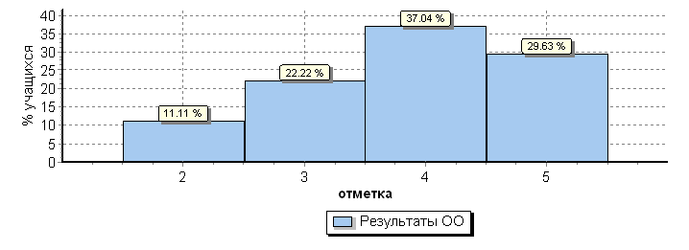

Всероссийские проверочные работы (4 класс)
Дата: |  |  |  | 26.04.2018
Предмет: |  |  |  | Окружающий мир
Статистика по отметкам
Максимальный первичный балл: 32
ОО |  |  |  |  | Кол-во уч. | Распределение групп баллов в % |  |  |  | Отметки о наличии рисков
 |  |  |  |  |  | 2 | 3 | 4 | 5
Вся выборка |  |  |  |  | 1452036 | 0.83 | 20.4 | 56.3 | 22.4
 | Оренбургская обл. |  |  |  | 22061 | 0.56 | 22.1 | 57.9 | 19.5
 |  | Новоорский муниципальный район |  |  | 332 | 0.9 | 21.1 | 61.1 | 16.9
 |  |  | (sch560514) МАОУ СОШ № 2 п. Энергетик |  | 56 | 2.7 | 29.7 | 59.5 | 8.1 | Низкие рез-ты
Общая гистограмма отметок
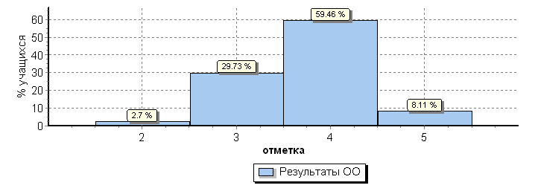

Всероссийские проверочные работы (4 класс)
Дата: |  |  |  | 24.04.2018
Предмет: |  |  |  | Математика
Статистика по отметкам
Максимальный первичный балл: 18
ОО |  |  |  |  | Кол-во уч. | Распределение групп баллов в % |  |  |  | Отметки о наличии рисков
 |  |  |  |  |  | 2 | 3 | 4 | 5
Вся выборка |  |  |  |  | 1460995 | 1.9 | 20 | 30.1 | 48
 | Оренбургская обл. |  |  |  | 21978 | 1.7 | 22.2 | 31 | 45.1
 |  | Новоорский муниципальный район |  |  | 350 | 2.9 | 25.4 | 32.9 | 38.9
 |  |  | (sch560514) МАОУ СОШ № 2 п. Энергетик |  | 56 | 5.4 | 25 | 41.1 | 28.6 | Низкие рез-ты
Общая гистограмма отметок
